**Curriculum de vitae**

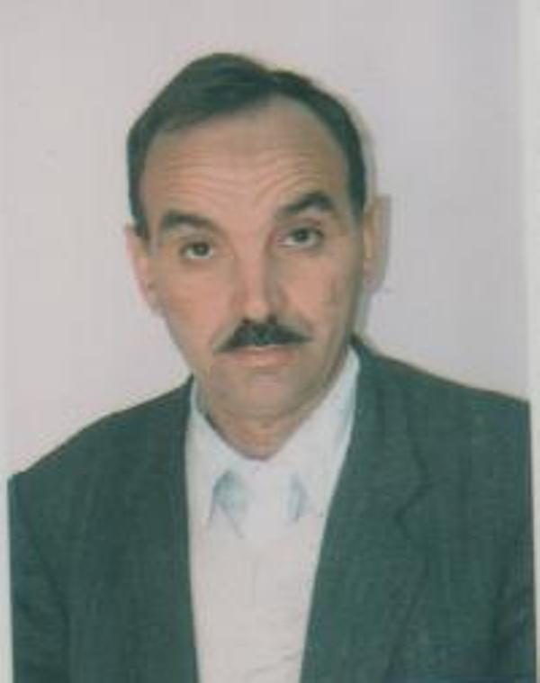

**NOM : HANAFI**

**PRENOM : SAHRAOUI**

Situation de Famille : Marié 06 enfants

Adresse Personnelle : Cité Belle Vue route Ain-Guesma N°12 TIARET -

Téléphone Domicile : mobile +213 777 68 58 85

[hanafisahraoui@yahoo.fr](mailto:hanafisahraoui@yahoo.fr)

**CONSULTANT FORMATEUR**

**Interventions en National : Formation - Accompagnement terrain. Spécialisations : Management, Commercial, Vente, Communication, Formation de Formateurs, production, maintenance.**

**Compétences** 25 ans d’expérience multidisciplinaires

Consultant formateur, expert technique énergie électrique et renouvelable.

ingénieur informatique options réseaux.

Production industrielle (pétrole, gaz, production traitement et gestion de l’eau, industries agroalimentaires, commerce, conseil, accompagnement, réalisation, management des PME PMI.

Responsable pédagogique chargé de la conception et de la réalisation d’actions et de la coordination du dispositif de formation master informatique, de TS et technicien en informatique.

Projet RSE en étude membre d’honneur Association internationale sur l’environnement santé en partenariat avec ONG RIPOSTES Universités Clermont Ferrand.

Assistant étude projet Euro-méditerranéens-Maghreb SMART CITY en cours d’étude en cours.

Connaissances approfondies intégration des TICE dans le système éducatif algérien. MOOC, CLOM formation E Learning.

Assure cours de rattrapage de cours français pour élèves scolarisés classes d’examen.

Réalisations : de travaux d’installation des équipements électriques, énergies renouvelables, d’industries agroalimentaires, Montage et maintenance industriel et agroalimentaire.

**ETUDES SUPERIEURS ET DIPLOMES OBTENUS** :

* Ingénieur en informatique option réseaux 2007- 2010
* D. E.U.A en droits des affaires université de Tiaret 2000-2003
* Diplôme Consultant formateur des P.M.E P.M.I diplôme GTZ Allemand en prtenariat avec ministère algérien de l’industrie et de l’artisanat 1999-2000
* DEUA diplôme universitaires appliquées option anglais technique
* D.E.S.M (diplôme études supérieurs en management des entreprises) IDRH Oran 1998-1999

**ETUDES ET FORMATIONS** :

* Formation au /DANMARK : ingénieur en agro-industrie 1986-1987
* Technicien supérieur en informatique de gestion Institut de Tiaret
* Formation de Technicien Supérieur en raffinage pétrochimie 1971-1973 IAP Oran.

. Stage perfectionnement électricité moyen et haute tension Belgique (E.I.B) 1977

* Formation sur les droits de l’homme ONG en Suisse

**REFERENCES PROFESSIONNELLES** :

* Consultant chargé de la direction du bureau d’études et ingénierie et services pluridisciplinaires et formations aux entreprises. représentants TEMAK société européenne en Grèce de traitement et dessalage d’eau de mer.

2014 – 2016

* Directeur régional entreprise de commercialisation de matériels et produits de l’industrie agroalimentaire et chargé l’assistance, l’accompagnement, du suivi et de l’exploitation des projets insertions sociales, emplois des jeunes ansej et cnac et des particuliers Etudes technico économiques, agencement, et suivi des investissements en micro- entreprises 1997 – 2004
* Consultant formateur et Directeur des études et conseillé pédagogique entreprise de formation (formation de techniciens et master en NTIC) 2007- 2012
* Directeur entreprise de réalisation travaux électriques dans le cadre de création d’activités 2005-2008.
* Superviseur et suivi des unités de montage industriel agroalimentaire (société mixte Algéro-Allemande) 1995-1996.
* Directeur technique complexe Laitier Orolait de Tiaret (1986-1994)
* Directeur de production, organisation, gestion, exploitation, traitement et distribution des eaux E.A.D. Tiaret 1984-1986
* Chef service électricité et coordinateur technique des essais complexe fonderie Tiaret ENF 1982-1984
* Responsable de poste THT 30/60KV et 60/220KV Sonelgaz 1977-1982 production et transport de l’énergie électrique.
* Responsable et formateur dans le domaine hygiène et sécurité gaz et électricité formation des agents et cadres de la sonelgaz de Tiaret 1982.
* Technicien supérieur exploitation pétrolière SONATRACH Hassi-Messaoud (1973-1977)
* Réalisation de plusieurs études:- études technico- économiques concernant la création de la micro entreprise, la rénovation, suivie, accompagnement des jeunes entrepreneurs, Gestion et conduite de projet. S.A.V

**CENTRE D’INTERET** :

Membre de l’association des consultants en Algérie APROCE

Membre de l’association internationale environnement santé RIPOSTES

Défenseurs des droits de l’homme ONG.